Prairie Fire Theatre

Founded in 1987, Prairie Fire tours year-round to over 200 communities providing a week-long professional theatrical experience. Prairie Fire not only specializes in touring original adaptations of classic children’s tales, but also has a touring program for junior and high schools. In addition, Prairie Fire is available for theatrical workshop residencies. Prairie Fire is a proud recipient of the Minnesota Alliance of the Arts in Education Award for Excellence in Educational Programming.

For more information, contact:
BOX 82, BARRETT, MN 56311
OR (320) 528-2596
prairiefirechildrenstheatre.com

ACKNOWLEDGEMENTS
(An Opportunity for Thank You’s)

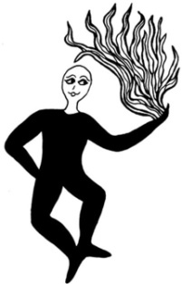
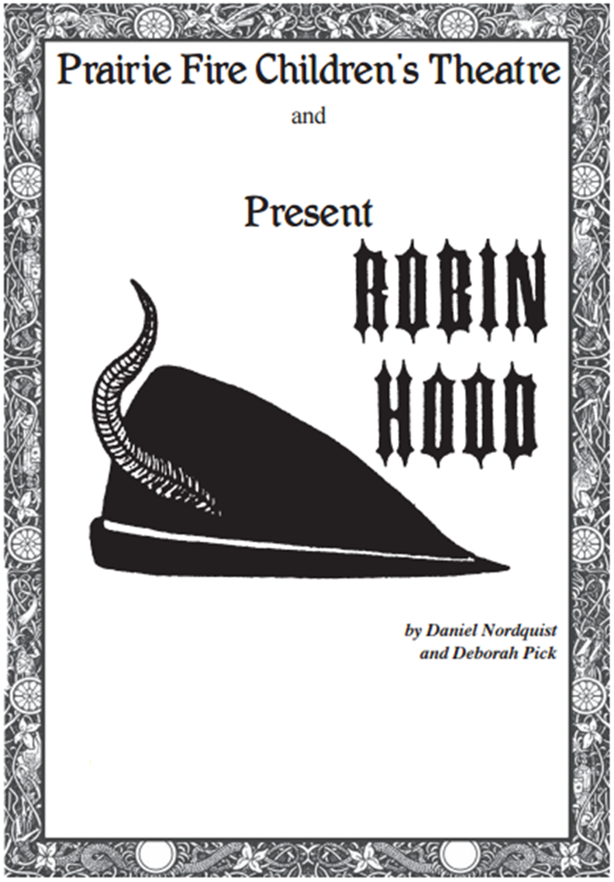
(Date(s), time(s) and location)
(Sponsoring Organization)
* No flash photos during performances, please!
A photo session will follow each performance.
Thank you!
Catch the
Fire…
The Cast

Robin Hood . . . . . . . . . . . . . . . . . . . . . . . . . . . . . . . . . . . . . . . . . Cook Henny . . . . . . . . . . . . . . . . . . . . . . . . . . . . . . . . . . . . . . . . Little John . . . . . . . . . . . . . . . . . . . . . . . . . . . . . . . . . . . . . . . . . . Will Scarlet . . . . . . . . . . . . . . . . . . . . . . . . . . . . . . . . . . . . . . . . . Friar Tuck . . . . . . . . . . . . . . . . . . . . . . . . . . . . . . . . . . . . . . . . . . Mother Fitzsooth . . . . . . . . . . . . . . . . . . . . . . . . . . . . . . . . . . . . . Rimshot . . . . . . . . . . . . . . . . . . . . . . . . . . . . . . . . . . . . . . . . . . . . The rest of the Merry Band . . . . . . . . . . . . . . . . . . . . . . . . . . . . . Maid Marian . . . . . . . . . . . . . . . . . . . . . . . . . . . . . . . . . . . . . . . . The Sheriff of Nottingham . . . . . . . . . . . . . . . . . . . PFCT Director
Prince John . . . . . . . . . . . . . . . . . . . . . . . . . . . . . . . . . . . . . . . . . Anabel . . . . . . . . . . . . . . . . . . . . . . . . . . . . . . . . . . . . . . . . . . . . . Jezebel . . . . . . . . . . . . . . . . . . . . . . . . . . . . . . . . . . . . . . . . . . . . . Deputy 1 . . . . . . . . . . . . . . . . . . . . . . . . . . . . . . . . . . . . . . . . . . . Deputy 2 . . . . . . . . . . . . . . . . . . . . . . . . . . . . . . . . . . . . . . . . . . . The rest of the Deputies . . . . . . . . . . . . . . . . . . . . . . . . . . . . . . . Flora the Queen of the Faeries . . . . . . . . . . . . . . . . PFCT Director
Bluebell . . . . . . . . . . . . . . . . . . . . . . . . . . . . . . . . . . . . . . . . . . . . Poppy . . . . . . . . . . . . . . . . . . . . . . . . . . . . . . . . . . . . . . . . . . . . . The rest of the Faeries . . . . . . . . . . . . . . . . . . . . . . . . . . . . . . . . . Ariel . . . . . . . . . . . . . . . . . . . . . . . . . . . . . . . . . . . . . . . . . . . . . . Juliette . . . . . . . . . . . . . . . . . . . . . . . . . . . . . . . . . . . . . . . . . . . . . Wilhelmina . . . . . . . . . . . . . . . . . . . . . . . . . . . . . . . . . . . . . . . . . Grunt the King of the Gnomes . . . . . . . . . . . . . . . . . . . . . . . . . . The rest of the Gnomes . . . . . . . . . . . . . . . . . . . . . . . . . . . . . . . . King Richard . . . . . . . . . . . . . . . . . . . . . . . . . . . . . . . . . . . . . . . .
The Scenes

Scene 1 . . . . . . . . . . . . . . . . . . . . Ain’t Life Easy in Sherwood?
Scene 2 . . . . . . . . . . . . . . . . . . . . . . . . . . . . . . . . . . . It’s Spring!
Scene 3 . . . . . . . . . . . . . . . . . . . . . . . . . . . .The Sheriff’s Vision
Scene 4 . . . . . . . . . . . . . . . . . . . The Faeries Battle the Gnomes
Scene 5 . . . . . . . . . . . . . . . . . . . . . . . . . . . . . . . . . . . . . . .France
Scene 6 . . . . . . . . . . . . . . . . . . . . . . . . . .Bring on the Prisoners!
Scene 7 . . . . . . . . . . . . . . . . . . . . . . . . . . . . . .The Proclamation
Scene 8 . . . . . . . . . . . . . . . . . . . . . . . . . . . . . . . . The Plan is Set
Scene 9 . . . . . . . . . . . . . . . . . . . . . . . . . . The Laughing Contest
Scene 10 . . . . . . . . . . . . . . . . . . . . . . . . . . The Final Showdown

Musical Credits
Original songs by Daniel Nordquist
“Ain’t Life Easy”
“ Tell Me Something”
“Here Comes the Gnomes”
“What’s His Name?”

